2023年度
中国共产党盐边县委宣传部
部门决算

目 录
公开时间：2024年10月28 日

第一部分 部门概况......................................................................................................4
一、部门职责........................................................................................................4
二、机构设置........................................................................................................4
第二部分 2023年度部门决算情况说明....................................................................5
一、收入支出决算总体情况说明........................................................................5
二、收入决算情况说明.......................................................................................5
三、支出决算情况说明......................................................................................6
四、财政拨款收入支出决算总体情况说明......................................................7
五、一般公共预算财政拨款支出决算情况说明.............................................7
六、一般公共预算财政拨款基本支出决算情况说明...................................11
七、财政拨款“三公”经费支出决算情况说明...............................................11
八、政府性基金预算支出决算情况说明......................................................13
九、国有资本经营预算支出决算情况说明..................................................13
十、其他重要事项的情况说明........................................................................13
第三部分 名词解释...............................................................................................17
第四部分 附件.......................................................................................................21
第五部分 附表......................................................................................................49
一、收入支出决算总表.................................................................................49
二、收入决算表.............................................................................................49
三、支出决算表............................................................................................49
四、财政拨款收入支出决算总表................................................................49
六、一般公共预算财政拨款支出决算表....................................................49
七、一般公共预算财政拨款支出决算明细表............................................49
八、一般公共预算财政拨款基本支出决算明细表.....................................49
九、一般公共预算财政拨款项目支出决算表............................................49
十、政府性基金预算财政拨款收入支出决算表........................................49
十一、国有资本经营预算财政拨款收入支出决算表...............................49
十二、国有资本经营预算财政拨款支出决算表.......................................49
十三、财政拨款“三公”经费支出决算表...................................................49
第一部分 部门概况

一、部门职责
（1）宣传贯彻党的路线、方针、政策。
（2）掌握全县党员、干部和人民群众的思想状态，及时向县委和上级有关部门反馈。
（3）负责理论教育、新闻报道、宣传文化工作。
（4）规划部署、组织实施全县群众社会主义精神文明建设活动。
（5）培育文学艺术人才，加强县内外文学艺术交流。
二、机构设置
县委宣传部内设股室4个，即办公室、宣传股、文化电影出版管理股、精神文明建设股。下属非独立核算单位2个（其他事业单位），即县对外宣传服务中心、新时代文明实践服务中心。另代管1个群团组织，即县文学艺术界联合会。行政编制8名，机关后勤事业编制1名，参公编制1名，事业编制7名。现有在职职工19人，其中行政10人，参照公务员法管理的事业人员1人，非参公事业人员8人，行政退休人员7人。
我单位无下属二级预算单位
第二部分 2023年度单位决算情况说明

一、收入支出决算总体情况说明
2023年度收、支总计均为975.82万元。与2022年度相比，收、支总计各增加252.36万元，增长34.88%。主要变动原因是增加了项目经费和人员经费。

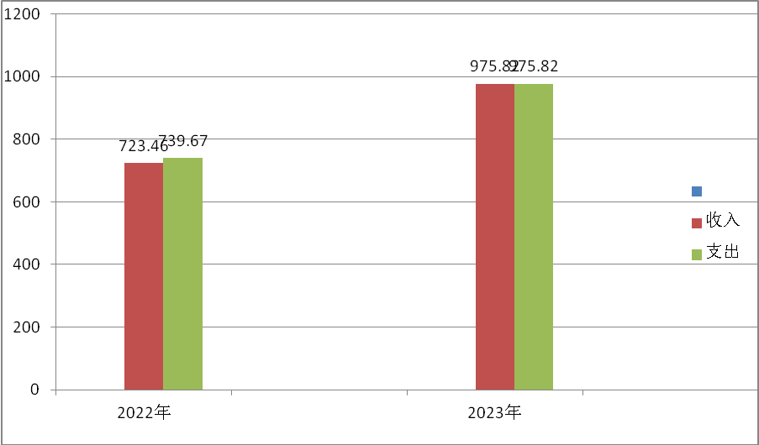

二、收入决算情况说明
2023年度本年收入合计975.82万元，其中：一般公共预算财政拨款收入975.62万元，占99.98%；政府性基金预算财政拨款收入0.2万元，占0.02%；国有资本经营预算财政拨款收入0万元，占0%；上级补助收入0万元，占0%；事业收入0万元，占0%；经营收入0万元，占0%；附属单位上缴收入0万元，占0%；其他收入0万元，占0%。

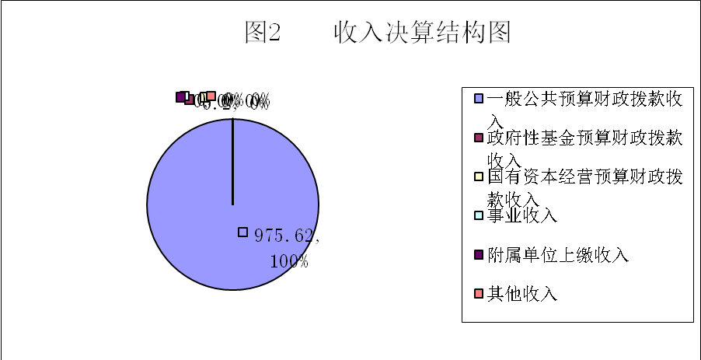

三、支出决算情况说明
2023年度本年支出合计975.82万元，其中：基本支出419.78万元，占43.02%；项目支出556.04万元，占56.98%；上缴上级支出0万元，占0%；经营支出0万元，占0%；对附属单位补助支出0万元，占0%。

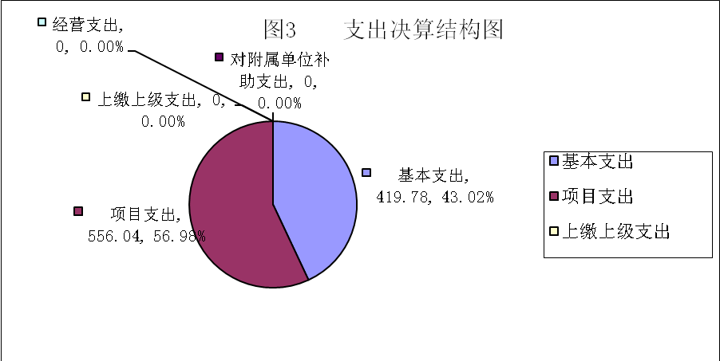

四、财政拨款收入支出决算总体情况说明
2023年度财政拨款收、支总计均为975.82万元。与2022年度相比，财政拨款收、支总计各增加252.36万元，增长34.88%。主要变动原因是增加了项目经费和人员经费。

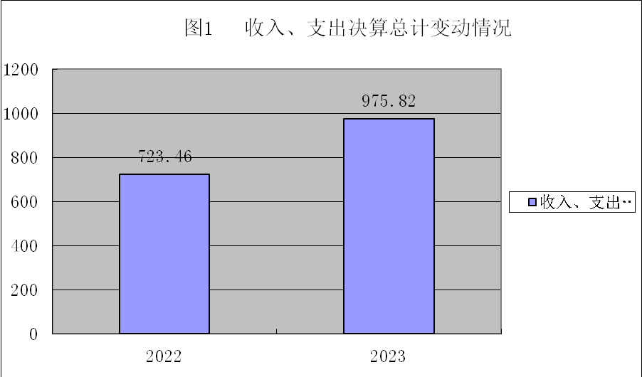

五、一般公共预算财政拨款支出决算情况说明

（一）一般公共预算财政拨款支出决算总体情况
2023年度一般公共预算财政拨款支出975.62万元，占本年支出合计的99.98%。与2022年度相比，一般公共预算财政拨款支出增加236.23万元，增长31.95%。主要变动原因是增加了项目经费和人员经费。

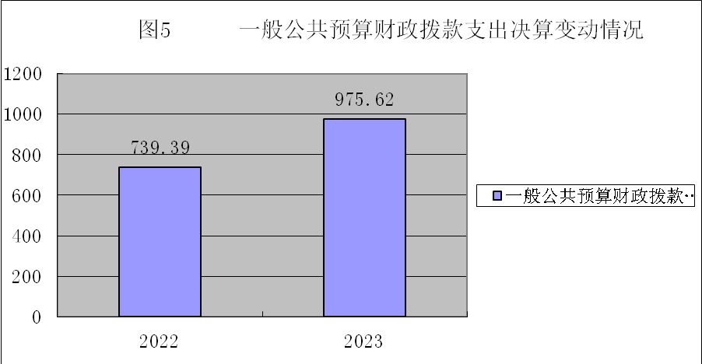

（二）一般公共预算财政拨款支出决算结构情况
2023年度一般公共预算财政拨款支出975.62万元，主要用于以下方面:一般公共服务支出731.06万元，占74.93%；教育支出0万元，占0%；科学技术支出0万元，占0%；文化旅游体育与传媒支出103.85万元，占10.64%；社会保障和就业支出60.06万元，占6.16%；卫生健康支出31.52万元，占3.23%；商业服务业等支出20万元，占2.05%；住房保障支出29.13万元，占2.99%。

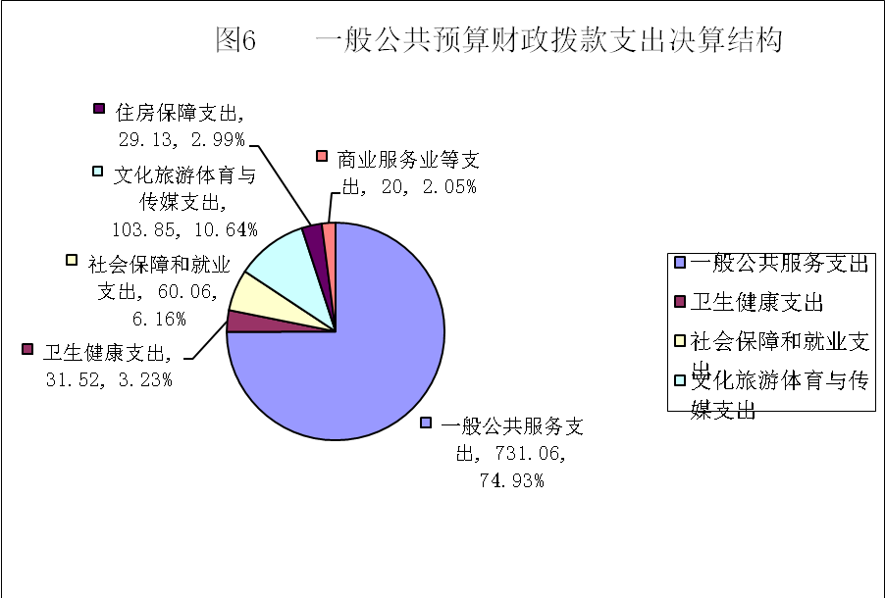

（三）一般公共预算财政拨款支出决算具体情况
2023年度一般公共预算支出决算数为975.62万元，完成预算100%。其中：
1.一般公共服务支出(类)宣传事务（款）行政运行（项）支出决算数为200.89万元，完成预算100%。与预算持平。
2.一般公共服务支出（类）宣传事务（款）一般行政管理事务（项）支出决算数为33.62万元，完成预算100%。与预算持平。
3. 一般公共服务支出（类）宣传事务（款）宣传管理（项）支出决算数为209.64万元，完成预算100%。与预算持平。
4. 一般公共服务支出（类）宣传事务（款）事业运行（项）支出决算数为98.19万元，完成预算100%。与预算持平。
5、一般公共服务支出（类）宣传事务（款）其他宣传事务（项）支出决算数为188.73万元，完成预算100%；与预算数持平。
6.文化旅游体育与传媒支出（类）其他文化旅游体育与传媒支出（款）宣传文化发展专项支出（项）决算数为42.93万元，完成预算100%。与预算持平。
7. 文化旅游体育与传媒支出（类）其他文化旅游体育与传媒支出（款）其他文化旅游体育与传媒支出（项）决算数为60.92万元，完成预算100%。决算数与预算数持平。
8.社会保障和就业支出（类）行政事业单位养老支出（款）行政单位离退休支出（项）决算数为13.56万元，完成预算100%；与预算持平。
9. 社会保障和就业支出（类）行政事业单位养老支出（款）机关事业单位基本养老保险缴费支出（项）决算数为40.03万元，完成预算100%。与预算持平。
10. 社会保障和就业支出（类）行政事业单位养老支出（款）机关事业单位职业年金缴费支出（项）决算数为6.47万元，完成预算100%。决算数与预算数持平。
11.卫生健康支出（类）行政事业单位医疗（款）行政单位医疗支出（项）决算数13.28万元，完成预算100%，与预算持平。
12. 卫生健康支出（类）行政事业单位医疗（款）事业单位医疗支出（项）决算数6.34万元，完成预算100%，与预算持平。
13. 卫生健康支出（类）行政事业单位医疗（款）公务员医疗补助支出（项）决算数1.31万元，完成预算100%，与预算持平。
14. 卫生健康支出（类）行政事业单位医疗（款）其他行政事业单位医疗支出（项）决算数10.59万元，完成预算100%。决算数与预算数持平。
15.商业服务业支出（类）其他商业服务业支出 （款）其他商业服务等支出（项）决算数为20万元，完成预算100%。决算数与预算数持平。
16.住房保障支出（类）住房改革支出（款）住房公积金支出（项）决算数29.13万元，完成预算100%，决算数与预算数持平。

六、一般公共预算财政拨款基本支出决算情况说明
2023年度一般公共预算财政拨款基本支出419.78万元，其中：
人员经费388.62万元，主要包括：基本工资、津贴补贴、奖金、伙食补助费、绩效工资、机关事业单位基本养老保险缴费、职业年金缴费、其他社会保障缴费、其他工资福利支出、生活补助、医疗费补助、奖励金、住房公积金等。
公用经费31.52万元，主要包括：办公费、印刷费、差旅费、维修（护）费、租赁费、培训费、劳务费、工会经费、福利费、其他交通费、其他商品和服务支出。
七、财政拨款“三公”经费支出决算情况说明

（一）“三公”经费财政拨款支出决算总体情况说明
2023年度“三公”经费财政拨款支出决算为0万元，完成预算0%，较上年度减少0.16万元，下降100%。决算数小于预算数的主要原因落实过紧日子要求，厉行节约，从严控制和压缩”三公“经费支出。无因公出国（出境）情况产生。
（二）“三公”经费财政拨款支出决算具体情况说明
2023年度“三公”经费财政拨款支出决算中，因公出国（境）费支出决算0万元，占0%；公务用车购置及运行维护费支出决算0万元，占0%；公务接待费支出决算0万元，占0%。具体情况如下：
1.因公出国（境）经费支出0万元，完成预算100%。全年安排因公出国（境）团组0次，出国（境）0人。因公出国（境）支出决算与2022年度持平。
2.公务用车购置及运行维护费支出0万元,完成预算100%。公务用车购置及运行维护费支出决算与2022年度持平。
其中：公务用车购置支出0万元。全年按规定更新购置公务用车0辆，其中：轿车0辆、金额0万元，越野车0辆、金额0万元，载客汽车0辆、金额0万元0。截至2023年12月31日，单位共有公务用车0辆，其中：轿车0辆、越野车0辆、载客汽车0辆。
公务用车运行维护费支出0万元。
3.公务接待费支出0万元，完成预算0%。公务接待费支出决算比2022年度减少0.16万元，下降100%。主要原因是落实过紧日子要求，厉行节约，从严控制和压缩“三公“经费支出。其中：
国内公务接待支出0万元。
外事接待支出0万元。
八、政府性基金预算支出决算情况说明
2023年度政府性基金预算财政拨款支出0.2万元。主要用于奖励国产影片放映突出电影院补助。
九、国有资本经营预算支出决算情况说明
2023年度国有资本经营预算财政拨款支出0万元。本部门没有国有资本经营预算拨款收入，也没有使用国有资本经营预算拨款安排的支出。
十、其他重要事项的情况说明
（一）机关运行经费支出情况
2023年度，盐边县委宣传部机关运行经费支出31.52万元，比2022年度减少0.71万元，下降2.2%。主要原因是落实过紧日子要求，厉行节约，从严控制和压缩相关经费支出。
（二）政府采购支出情况
2023年度，盐边县委宣传部政府采购支出总额1.11万元，其中：政府采购货物支出1.11万元、政府采购工程支出0万元、政府采购服务支出0万元。授予中小企业合同金额1.11万元，占政府采购支出总额的0%，其中：授予小微企业合同金额0万元，占政府采购支出总额的0%。
（三）国有资产占有使用情况
截至2023年12月31日，盐边县委宣传部共有车辆0辆，其中：主要领导干部用车0辆、机要通信用车0辆、应急保障用车0辆、其他用车0辆，单价50万元以上通用设备0台（套），单价100万元以上专用设备（不含车辆）0台（套）。
（四）预算绩效管理情况
根据预算绩效管理要求，本单位在2023年度预算编制阶段，组织对理论学习中心组、县党报、党刊、报刊杂志征订专项经费、宣传工作及媒体协作费、文明城市创建、新时代实践中心所（站）标准化、规范化建设专项经费、网络舆情监测服务工作经费、公共文化服务（电影、农家书屋等）相关项目经费、2023年对外宣传专项经费、春节走访慰问金、2022年四川省川派餐饮创新发展专项资金、2023年度媒体合格经费等10个项目开展了预算事前绩效评估，对10个项目编制了绩效目标，预算执行过程中，选取5个项目开展绩效监控，组织对5个项目开展绩效自评，绩效自评表详见第四部分附件。
本部门按要求对2023年部门整体支出开展绩效自评，从评价情况来看2023年宣传部预算支出进度基本与预算相符，财务制度、内控制度健全、规范，账务处理及时，会计核算规范，绩效有所提高。
本部门组织对2023年度部门所有预算资金全面开展绩效自评，《盐边县委宣传部2023年部门整体支出绩效自评报告》（附件1）、项目支出绩效自评报告（附件2）（《2019年盐边县融媒体中心建设经费项目自评报告》《2022年四川省川派餐饮创新发展专项资金自评报告》《2023年全县党报党刊征订项目自评报告》《新时代文明实践中心建设项目自评报告》）。自评得分为98分，绩效自评综述：本部门围绕预算编制、预算执行、支出绩效三个方面对2023年度部门整体绩效进行了认真自评，根据得分情况本部门支出绩效评价等级为“良好”。
组织对2023年度一般公共预算、政府性基金预算、国有资本经营预算、社会保险基金预算以及资本资产、债券资金等全面开展绩效自评，形成盐边县委宣传部部门整体（含部门预算项目）绩效自评报告、2019年融媒体中心建设项目等专项预算项目绩效自评报告，其中，盐边县委宣传部部门整体（含部门预算项目）绩效自评得分为95分，绩效自评综述：根据年初绩效目标，参照经费管理使用要求和相应项目实施方案要求进行收支管理，做到专款专用，投入到位，发挥效益。2019年融媒体中心建设项目预算项目绩效自评得分为92分，绩效自评综述：项目完成较好，该项目的开展为全县高质量发展提供强有力舆论支持和精神动力，提升新闻舆论传播力、引导力，更好“服务群众”。 2022年四川省川派餐饮创新发展专项资金预算项目支出绩效自评得分92分，绩效自评综述：项目完成较好，该项目的开展为深入挖掘盐边饮食文化内涵，提升盐边美食的知名度和美誉度，宣传推广盐边菜、盐边美食，让更多的人不仅能品尝到盐边美食，还会制作盐边菜。为擦亮“钒钛首县 滋味盐边”文化品牌，多方位、多角度、深层次地宣传盐边有所作为。全县党报、党刊、报刊杂志征订专项经费预算项目支出绩效自评得分98分，绩效自评综述：项目完成较好，该项目的开展推动了党的思想理论建设，巩固马克思主义的指导地位；改善了党的意识形态工作，在全县形成积极健康向上的思想舆论环境。新时代文明实践中心建设预算项目支出绩效自评得分92分，绩效自评综述：项目完成较好，该项目的完成加强文明实践阵地建设，为全县新时代文明实践工作开展奠定了坚实基础，开展业务骨干培训提高了工作人员的业务能力等。

第三部分 名词解释
1.财政拨款收入：指单位从同级财政部门取得的财政预算资金。
2.事业收入：指事业单位开展专业业务活动及辅助活动取得的收入。
3.年初结转和结余：指以前年度尚未完成、结转到本年按有关规定继续使用的资金。
4.年末结转和结余：指单位按有关规定结转到下年或以后年度继续使用的资金。
5.一般公共服务支出（类）宣传事务(款)行政运行（项）指反映行政单位（包括实行公务员管理的事业单位）的基本支出。
6. 一般公共服务支出（类）宣传事务(款)一般行政管理事务（项）反映行政单位（包括实行公务管理的事业单位）未单独设置项级科目的其他项目支出。
7. 一般公共服务支出（类）宣传事务(款)宣传管理（项）反映宣传事务管理方面的支出。
8. 一般公共服务支出（类）宣传事务(款)事业运行（项）指反映事业单位的基本支出，不包括行政单位（包括实行公务员管理的事业单位）后勤服务中心、医务室等附属事业单位。
9. 一般公共服务支出（类）宣传事务(款)其他宣传事务支出（项）指反映除上述项目以外其他用于中国共产党宣传部门的事务支出。
10.文化旅游体育与传媒支出（类）其他文化旅游体育与传媒支出（款）宣传文化发展专基支出（项）指反映按照国家有关政策支持宣传文化单位发展的专项支出。
11. 文化旅游体育与传媒支出（类）其他文化旅游体育与传媒支出（款）其他文化旅游体育与传媒支出（项）反映除上述项目以外其他用于文化旅游体育与传媒方面的支出。
12.社会保障和就业支出（类）行政事业单位养老支出（款）行政单位离退休（项）指反映行政单位（包括实行公务员管理的事业单位）开支了离退休经费。
13. 社会保障和就业支出（类）行政事业单位养老支出（款）机关事业单位基本壮行养老保险 缴费支出指反映机关事业单位实施养老保险制度由单位缴纳的基本养老保险费支出。
14. 社会保障和就业支出（类）行政事业单位养老支出（款）机关事业单位职业年金缴费支出（项）反映机关事业单位实施养老保险制度由单位实际缴纳的职业年金支出（含职业年金补记支出）。
15.卫生健康支出（类）行政事业单位医疗（款）行政单位医疗（款）指反映财政部门安排的行政单位（包括实行公务员管理的事业单位，下同）基本医疗保险缴费经费，未参加医疗保险的行政单位的公费医疗经费，按国家规定享受离休人员、红军才战士待遇人员的医疗经费。
16. 卫生健康支出（类）行政事业单位医疗（款）事业单位医疗（款）指反映财政部门安排的事业单位基本医疗保险缴费经费，未参加医疗保险的事业单位的公费医疗经费，按国家规定享受离休人员待遇的医疗经费。
17. 卫生健康支出（类）行政事业单位医疗（款）公务员医疗补助（款）指反映财政部门安排的公务员医疗补助经费。
18. 卫生健康支出（类）行政事业单位医疗（款）其他行政事业单位医疗支出（款）指反映除上述项目以外的其他用于行政事业单位医疗方面的支出。
19.商业服务业等支出（类）其他商业服务业等支出（款）其他商业服务业等支出（项）反映其他商业服务业等支出中除上述项目以外的其他支出。
20.住房保障支出（类）住房改革支出（款）住房公积金（项）指反映行政事业单位按人力资源社会保障部、财政部规定的基本工资和津贴补贴以及规定比例为职工缴纳的住房公积金。
21.基本支出：指为保障机构正常运转、完成日常工作任务而发生的人员支出和公用支出。
22.项目支出：指在基本支出之外为完成特定行政任务和事业发展目标所发生的支出。
23. “三公”经费：指单位用财政拨款安排的因公出国（境）费、公务用车购置及运行费和公务接待费。其中，因公出国（境）费反映单位公务出国（境）的国际旅费、国外城市间交通费、住宿费、伙食费、培训费、公杂费等支出；公务用车购置及运行费反映单位公务用车车辆购置支出（含车辆购置税、牌照费）及单位按规定保留的公务用车燃料费、维修费、过路过桥费、保险费、安全奖励费用等支出；公务接待费反映单位按规定开支的各类公务接待（含外宾接待）费用。
24.机关运行经费：为保障行政单位（含参照公务员法管理的事业单位）运行用于购买货物和服务的各项资金，包括办公及印刷费、邮电费、差旅费、会议费、福利费、日常维修费、专用材料及一般设备购置费、办公用房水电费、办公用房取暖费、办公用房物业管理费、公务用车运行维护费以及其他费用。

第四部分 附件

附件1

中国共产党盐边县委宣传部
2023年部门整体支出绩效自评报告

一、部门概况
（一）机构组成。
我部门属于一级预算单位。内设股室4个，即办公室、宣传股、文化电影出版管理股、精神文明建设股。下属非独立核算其他事业单位2个，即县对外宣传服务中心、新时代文明实践服务中心。另代管1个群团组织，即县文学艺术界联合会。
（二）机构职能。
拟定全县宣传思想文化工作重大政策和事业产业发展总体规划，统筹协调推进宣传思想文化领域法治建设；统筹协调全县党的意识形态工作，负责规划组织全局性思想政治工作；统筹指导协调推动精神文化产品的创作和生产和精神文明建设工作，指导协调推动群众文化建设、精神文明创建、公民思想道德建设和志愿服务工作；统筹分析研判和引导社会舆论，指导协调县级新闻单位工作，负责组织协调重大新闻宣传活动和重大突发公共事件应急新闻工作；统筹协调对外宣传工作，组织推动国际传播能力建设，组织指导重大对外宣传活动和对外文化交流工作，协调推动中华文化走出去工作，组织开展全县互联网对外交流和合作；统筹协调组织开展新闻发布工作，承担县委新闻发布有关组织协调工作；统筹指导推进文化体制改革和文化事业、文化产业及旅游业发展，会同有关单位组织研究县属国有文化资产监管重大政策；负责管理新闻出版行政事务和所涉及的行政审批工作，组织指导协调“扫黄打非”工作，中央和省市新闻媒体驻盐机构的监督管理，新闻记者证管理工作，管理电影行政事务和所涉及的行政审批工作，指导监管电影制片、发行、放映工作，组织对电影内容进行审查，指导协调和参与重大电影活动和电影对外合作交流；负责组织开展全县宣传思想文化、网络安全和信息化干部教育培训和人才工作；统筹推动网络阵地建设，会同有关部门推动媒体融合发展和地方融媒体中心建设；依法负责网络新闻业务和论坛、博客、搜索引擎等具有新闻舆论及社会动员功能业务的审批及日常监管；完成县委交办的其他任务。
（三）人员概况。
宣传部核定编制(含群团组织、下属事业单位）包括：行政编制8名，参公编制2名，事业编制7名，机关工勤1名。2023年在岗19名：其中行政人员9名，参公人员1名，事业人员8名，机关工勤1名。
二、部门财政资金收支情况
（一）部门财政资金收入情况。
2023年收入年初预算安排621.78万元（其中人员经费314.6万元，公用支出36.66万元，项目支出270.52万元）。年中调整预算数354.04万元（其中人员经费68.52万元，项目支出285.52万元）。2023年全年预算收入975.82万元。
（二）部门财政资金支出情况。
2023年年初部门预算基本支出安排351.26万元（其中人员经费314.6万元，公用支出36.66万元），项目支出安排270.52万元。2023年决算支出975.82万元，基本支出419.78万元（其中人员经费388.26万元，公用支出31.52万元），项目支出556.04万元。
三、部门整体预算绩效管理情况
（一）部门预算项目绩效管理。
1、部门绩效目标制定情况：
根据单位实际情况，年初制定目标为：保证单位19名在职职工及7名退休职工的工资、保险等人员经费以及办公费、水电费、差旅费等日常公用经费支出。完成全县党报、党刊、报刊杂志征订工作、对外宣传工作、媒体合作工作、“大笮文化地”生态修复工作、新时代文明实践中心建设工作、电影放映工作、农家书屋建设工作、四川省川派餐饮创新发展等工作。
2、目标实际情况：
（1）基本支出
全年预算安排419.78万元，主要用于：在职和退休人员基本工资、津贴补贴等人员经费以及办公费、印刷费、水电费、差旅费等日常公用经费。2023年一般财政拨款基本支出决算数419.78万元，其中工资福利支出373.66万元，公用经费支出31.52万元，对个人和家庭补助支出14.6万元。按经济科目分类如下：
工资福利支出373.66万元，其中：基本工资83.63万元；津贴补贴56.3万元；奖金60.65万元；绩效工资56.13万元；机关事业单位基本养老保险缴费40.03万元；职业年金缴费6.47万元；职工基本医疗保险缴费19.69万元；公务员医疗补助缴费11.11万元；其他社会保障缴费0.86万元；住房公积金29.13万元；医疗费0.84万元；其他工资福利支出8.82万元。
商品和服务支出31.52万元，其中：办公费2.04万元；差旅费3.7万元；维修维护费0.12万元；租赁费1.44万元；培训费1.82万元；劳务费3万元；工会经费4.64万元；福利费2.2万元；其他交通费11.62万元；其他商品和服务支出0.7万元。
对个人和家庭补助支出14.6万元，生活补助11.13万元；医疗补助3.46万元；奖励金0.02万元。
“三公”经费情况
因公出国（境）费0元，公务用车购置及运行维护费0元；公务接待费0万元。
（2）项目支出
全年预算安排556.04万元，主要用于以下项目：
（1）根据年初部门预算安排网络舆情监测服务合作费6万元，已完成支付6万元，完成率100%。项目资金主要用于借助专业人士和团队进一步夯实我县网信工作业务能力，确保2023年全年不发生重大网络舆情。
（2）根据年初部门预算安排理论学习中心组经费10万元，已完成支付10万元，完成率100%。项目资金主要用于按照上级要求，安排中心组学习所产生的办公费、差旅费、会议费、劳务费等费用。
（3）根据年初部门预算安排公共文化服务（电影、农家书屋等）相关项目经费16.9万元，已完成支付16.9万元，完成率100%。该资金主要用于对全县80个农家书屋、8个社区书屋开展数字化建设工作。对全县32个城市书房开展图书补充、更新工作和全县公益电影放映补助。
（4）根据年初部门预算安排春节走访慰问金0.36万元，已完成支付0.36万元，完成率100%。项目资金主要用于慰问道德模范、好人榜共计6人，每人600元，该工作已全面完成。项目资金主要用于开展春节走访慰问近三年来获得好人、道德模范荣誉称号的困难群体。
（5）根据年初部门预算安排2023年对外宣传专项经费29万元，盐财资行【2023】394号追加项目经费15万元，已完成支付44万元，完成率100%。项目资金主要用于开展党的二十大精神、乡村振兴、疫情防控、森林草原防灭火、天府旅游名县创建、领导调研及相关重大活动的社会氛围营造及中央、省和市级媒体来盐宣传费用。
（6）根据年初预算安排宣传工作及媒体协作费35万元，已完成支付35万元，完成率100%。项目资金主要用于打响“钒钛首县、滋味盐边”城市品牌，全方位、多角度、深层次地宣传盐边。
（7）根据年初部门预算安排下达全县党报、党刊、报刊杂志征订专项经费146万元，完成支付146万元，完成率100%。项目资金主要用于全县党报、党刊、报刊杂志的征订。
（8）根据年初部门预算安排下达2023年度媒体合作经费38万元，已完成支付38万元，完成率100%。项目资金主要用于开展党的二十大精神、建设共同富裕试验区、乡村振兴、森林草原防灭火、天府旅游名县创建、领导调研及相关重大活动的社会氛围营造及中央、省和市级媒体来盐宣传费用。
（9）根据年初部门预算安排下达文明城市创建、新时代实践中心（站）标准化、规范化建设专项费6.8万元，已完成支付 6.8万元，完成率100%。项目资金主要用于城市运行管理、市容市貌整治、市场综合管理等整治行动，提升城市的颜值，提高城市的管理精度、人民群众的满意度。
（10）根据盐财资建【2023】393号文下达《味道》栏目节目摄制经费5.68万元，已完成支付5.68万元，完成率100%。项目资金主要用于“寻找原生态特色美食、展示地域风情”主题，开展盐边特色菜拍摄工作。
（11）根据盐财资行【2023】277号文下达县社科联启动经费6万元，已完成支付6万元，完成率100%。项目资金主要用于县社科联成立后购置一批办公用品，并召开第一次代表大会，确保社科联尽快履行职责。
（12）根据盐财资行【2023】510号文下达2023年宣传思想文化专项经费11.74万元，已完成支付11.74万元，完成率100%。项目资金主要用于基层单位外宣工作思路与方法专题讲座，宣传思想文化系统干部能力提升培训。
（13）根据盐财资行【2023】231号文下达“大笮文化”生态修复工程43.2万元，已完成支付43.2万元，完成率100%。项目资金主要用于印刷出版《笮山若水》期刊，推送《笮悦慧》电子刊物，收集整理编印风物志、民间故事、民间歌谣，创作制作本土音乐，设计盐边图腾、符号，搭建文艺联盟等。
（14）根据盐财资行【2022】583号文下达中央、省级补助地方国家电影事业发展专项资金0.2万元，已完成支付0.2万元，完成率100%。项目资金主要用于推动影院升级改造，推广先进放映技术设备应用
（15）根据盐财资行【2023】68号文下达2023年度四川省宣传文化事业发展专项资金（拓展新时代文明实践建设、乡镇公共文化服务提质增效工程）22.98万元，已完成支付22.98万元，完成率100%。项目资金主要用于新时代文明实践中心硬件建设，新时代文明实践中心8类业务骨干培训，文明志愿服务活动开展。
（16）年初部门预算安排中央支持地方公共文化服务体系建设补助资金（新时代文明实践中心建设项目）0.26万元，盐财资行【2022】83号文追加调整项目经费30.5万元，实际完成支付20.21万元，完成率65.7%。项目资金主要用于新时代文明实践中心的升级改造、文明志愿队伍建设和集中开展志愿活动等。
（17）根据盐财资行【2023】198号文下达2019年县级融媒体中心建设经费60.66万元，已完成支付60.66万元，完成率100%。项目资金主要用于县融媒体中心的建设。
（18）根据盐财建【2022】59号文下达2022年四川省川派餐饮创新发展专项资金20万元，已完成支付20万元，完成率100%。项目资金主要用于委托笮悦慧文化传播有限责任公司负责《盐边一桌菜培训教材》的编制工作。
（19）根据盐财资行【2023】582号文下达2017年度宣传工作专项经费62.32万元，该经费属于化解以前年度财政暂付款，已完成支付62.32万元，完成率100%。项目资金主要用于化解以前年度财政暂付款。
（二）结果应用情况。
根据年初绩效目标，参照经费管理使用要求和相应项目实施方案要求进行收支管理，做到专款专用，投入到位，发挥效益。
- 自评质量。
良好
四、评价结论及建议
（一）评价结论。
我单位根据盐边县财政局《关于开展2023年度预算绩效自评工作的通知》（盐边财绩【2024】2号文件精神，围绕预算编制、预算执行、支出绩效三个方面对2023年度预算绩效进行了认真自评，自评完成98%（详见附件1）。根据得分情况本部门支出绩效评价等级为“良好”。
（二）存在问题。
项目的经济社会效益指标、可持续影响力指标难以量化评估。
（三）改进建议。
无

附表：部门预算项目支出绩效自评表（2023年度）
1. 《味道》栏目节目摄制经费预算项目支出绩效自评表
2. 理论学习中心组预算项目支出绩效自评表
3.全县党报、党刊、报刊杂志征订专项经费预算项目支出绩效自评表
4. 宣传工作及媒体协作预算项目支出绩效自评表
5. 文明城市创建、新时代实践中心所（站）标准化、规范化建设专项经费预算项目支出绩效自评表
6. 中央、省级补助地方国家电影事业发展专项资金预算项目支出绩效自评表
7. 中央支持地方公共文化服务体系建设补助资金（新时代文明实践中心建设项目）预算项目支出绩效自评表
8. 网络舆情监测服务合作经费预算项目支出绩效自评表
9. 公共文化服务（电影、农村书屋等）相关项目经费预算项目支出绩效自评表
10. 2023年对外宣传专项经费预算项目支出绩效自评表
11. 春节走访慰问金预算项目支出绩效自评表
12. 2022年四川省川派餐饮创新发展专项资金预算项目支出绩效自评表
13. 2019年县级融媒体中心建设经费预算项目支出绩效自评表
14. “大笮文化”生态修复工程预算项目支出绩效自评表
15. 根据川财教【2023】68号文下达2023年度四川省宣传文化事业发展专项资金（拓展新时代文明实践建设、乡镇公共文化服务提质增效工程）预算项目支出绩效自评表
16. 县社科联启动经费预算项目支出绩效自评表
17. 2023年度媒体合作经费预算项目支出绩效自评表
18. 2023年宣传思想文化专项经费预算项目支出绩效自评表

附件2
2019年融媒体中心建设经费项目支出
绩效自评报告

一、项目概况
（一）项目基本情况。
1.按照中央、省委、市委、县委安排部署，为全面建设县级融媒体中心，2019年8月，县委宣传部与四川省广播电视台签订县融媒体中心项目建设合同，建设经费238.3万元，客户端服务费42.95万元（服务期限到2021年7月31日），共计281.25万元。该项经费经县政府18届第74次常务会审议后报县委14届第93次常委会审议通过。
2.盐边县融媒体中心建设项目立项依据为2018年12月7日省委宣传部办公室印发的《关于印发中宣部重点联动推进和2018年首批启动的我省县级融媒体中心名单的通知》（川宣电〔2018〕130号）明确盐边县为中宣部2018年首批启动的我省县级融媒体中心。2019年2月由省委宣传部、省委机构编制委员会、省财政厅、省人社局等八部门联合印发《中共四川省委宣传部关于加强县级融媒体中心建设的实施意见》（川宣发〔2019〕3号），要求各县（市、州）把全面实施推进融媒体中心建设作为“一把手工程”，在2019年全面建成县级融媒体中心。
3.单位内部管理制度健全，已制定相应的财务和业务管理制度，制度合法、合规、完整。运行经费项目资金使用合规，符合财经法规和财务管理制度以及有关专项资金管理办法的规定，有完整的审批程序和手续，按规定用途使用，按进度拨付，专款专用，不存在截留、挤占、挪用、虚列支出等情况。
4.为保证融媒体中心建设软、硬件设施长期有效运行，该项目分为硬件系统设备购置及服务费两大类共计281.25万元。该笔资金全部用于县融媒体中心建设项目，实行专款专用。县财政已支付119.15万元，剩余建设经费162.1万元尚未支付。为尽快履行完合同义务，2023年又向财政局申请162.1万元用于结清剩余费用。
（二）项目绩效目标。
1.该项目内容主要包括专业远程素材上载工具、用户互动工具、互动数据爆料平台、互动数据、用户数据统计、线索汇聚服务、选题策划工具、内容汇聚信息呈现、55寸液晶拼接单元、多屏解码拼接处理器、拼接服务器控制软件、千兆24口交换机、穿墙无线HDMI延长传输器、核心后台服务、管理工作站、新媒体编辑稿件工具、JOVE短视频编辑工具许可、多媒体稿件工具、H5生产工具、数据内容库、融媒生产移动端、党建政务民生教育综合服务、专属移动客户端APP、电视对接、调频广播系统对接、对接县域内网站的统一门户、微信和微博矩阵、舆情监测、传播影响力分析、防火墙、杀毒软件、专属资源服务、交换机、英泰奇机柜、ATEN16口KVM切换器、超融合媒体平台节点服务器、融合媒体平台迁移转码服务器、融合媒体接入发布服务器、融合媒体平台访问代理服务器、新媒体后台合成、融媒体后台合成、APP直播分流服务器、音频编码器、视频编码器及次年服务费。
2.推进县级融媒体中心建设，建成集主流舆论阵地、综合信息服务平台、基层舆情聚合平台于一体的县级融媒体中心，充分发挥决策参考报信息、解决问题发点球、正面引导把方向。
3. 县融媒体中心建设项目申报内容与实际相符，具备合理性。
（三）项目自评步骤及方法。
成立绩效评价工作领导小组、绩效评价工作组，召开评价工作安排部署会，制定了整体支出绩效评价的工作方案、评价指标，明确了绩效目标。中心绩效评价工作组根据绩效评价的基本原理、原则和项目特点，结合绩效目标，按确定的评价指标体系、评分标准、评价方法和相关的工作程序和步骤，通过核实数据、查阅资料、归纳汇总等步骤在规定的时间节点内开展绩效自评工作。该项目各项目标达到了相应时期执行进度，项目经费按预算实施，经过定量和定性分析形成评价结论，经过复核和交换意见后，形成绩效评价报告。
二、项目资金申报及使用情况
（一）项目资金申报及批复情况。
年初向财政局提交资金申请报告，县财政局奖金于2023年6月7日下达预算一体化平台。
（二）项目财务管理情况。
单位财务管理制度健全，严格执行财务管理制度，账务处理及时，会计核算规范。
三、项目实施及管理情况
（一）项目组织架构及实施流程。
县融媒体中心项目资金按照《盐边县融媒体中心内部运行制度汇编》的规定执行，成立了盐边县融媒体中心项目建设领导小组，分管领导负责日常事务工作，并对项目实施进行跟踪与监督，开展项目绩效评价，确保项目绩效目标的完成；中心财务管理制度完善，管理方法较科学，日常加强财务管理，严格财务审核、核算，强化财务人员业务知识培训；加强项目承担单位法人责任，强化法人单位自我约束和自我规范，确保用得好，管得好；完善内部风险防控机制，强化资金使用绩效评价，保障资金使用安全规范有效，确保发挥更大效益。
（二）项目管理情况。
此项目按照财经法规、财务管理制度、政府采购程序开展了竞争性磋商，进行设备的购置，中选单位即与采购方融媒体中心进行了接洽，并按合同要求进行设备安装、测试和试运行，及时保障了融媒体中心节目制作、频道播出的标准化建设。
（三）项目监管情况。
根据相关财经政策要求，认真做好本单位部门绩效事中监控，切实分析本单位在预算绩效管理工作中存在的问题，提出具体措施加以改进。
四、项目绩效情况
（一）项目完成情况。
项目完成数量：目前融媒体中心建设项目设备购置已到位且后期服务已完成，确保了项目的有效落地，目前已完成全部项目的100%。
项目完成质量：有效加强平台整体架构建设及内容生产的数量和质量，打造区域性主流舆论阵地、综合服务平台、社会信息枢纽，实现了新闻宣传内容和社会服务与群众的互联互通。
项目完成时效：2019年12月已完成100%。
项目完成成本：2023年申请剩余资金162.1万元，已支付60.66万元，资金拨付率38%。
（二）项目效益情况。
我单位对项目实施和整体社会效益及满意度等各项指标调查，效益明显，达到了预期效果。
项目社会效益：为全县高质量发展提供强有力舆论支持和精神动力，提升新闻舆论传播力、引导力，更好“服务群众”。
可持续效益：为推动盐边县高质量发展营造良好的舆论氛围，盐边的对外形象、对外影响力得到大幅提升。
服务对象满意度：群众对项目实施的满意度达到90%以上。
五、评价结论及建议
（一）评价结论。
通过对项目指标和指标值综合评估，项目决策在总的方面立项充分，具有立项程序；经费测算符合相关要求和定额标准，与设定的绩效目标相符合；资金用途和开支范围明确；能按期达到项目计划能力，设备使用率100%，设备的使用运行状况好，对设备的后续管理进行精密维护；受益对象满意度达90%以上。在资金使用和管理方面，进一步强化资金统筹，优化资金结构，明确开支范围，细化资金用途，确保单位服务职责任务顺利完成，保证了部门的正常运转和专项项目的正常开展，达到预期绩效目标，总体较为满意，评分为98分。
（二）存在的问题。
结合自评情况，分析存在的问题及原因。一是对项目绩效管理的思想认识不深；二是对项目绩效管理的运行机制不熟悉，评价工作推进缓慢。
（三）相关建议。
进一步健全和创新管理，改进完善财务管理方法，提高项目建设制度管理和项目资金使用的评价机制。

2022年四川省川派餐饮创新发展
专项资金绩效自评报告

一、项目概况
盐边是一张川派餐饮的美食名片，盐边羊肉米线、盐边油底肉、盐边牛肉、盐边泡菜鱼等成功入选“天府旅游美食”与“天府名菜。” 根据县委、县政府工作和决策部署，编辑出版《盐边一桌菜培训教材》，推广普及盐边菜，持续提升“钒钛首县、滋味盐边”知名度和影响力。根据工作需要，申报项目经费。项目经费共计20万元，现将测评情况说明如下：
（一）项目资金申报及批复情况。
围绕县委、县政府中心工作和决策部署，编辑出版《盐边一桌菜培训教材》，推广普及盐边菜，持续提升“钒钛首县、滋味盐边”知名度和影响力。根据工作需要，申报项目经费。
（二）项目绩效目标。
2023年1至6月收集《盐边一桌菜培训教材》相关资料，7至12月编辑、印刷出版。
（三）项目资金申报相符性。
项目申报内容与具体实施内容相符，申报目标合理可行。
二、项目实施及管理情况
（一）资金计划、到位及使用情况。
1.资金计划及到位。本专项2023年安排项目经费共计20万元，2023年计划到位资金20万元，实际到位资金20万元。
2.资金使用。资金支付范围、支付标准、支付进度、支付依据等合规合法。
（二）项目财务管理情况。
严格执行财务管理制度及相关的法律法规，合同、结算、支付凭证齐全，会计核算及时、规范。确保实际支出与项目规定的用途一致，资金收支平衡。资金使用做到了公开、公平，按程序上报和审批。财务工作人员专门抓项目建设。财务制度健全，执行财务制度严格，无截留、挤占、挪用项目资金等违规行为。
- 项目组织实施情况。
专门成立了项目专门领导小组，2023年由常务副部长担任组长，各相关部门负责人为成员。
三、项目绩效情况
（一）项目完成情况。
2023年3月，委托笮悦慧文化传播有限责任公司负责《盐边一桌菜培训教材》的具体工作，持续与编写印制方接洽，现已完成样稿，但样稿未通过审定，还在进一步的修改中。
（二）项目效益情况。
独具特色的盐边饮食文化，凝聚了盐边各民族相融共生的智慧结晶。深入挖掘盐边饮食文化内涵，提升盐边美食的知名度和美誉度，宣传推广盐边菜、盐边美食，让更多的人不仅能品尝到盐边美食，还会制作盐边菜。为擦亮“钒钛首县 滋味盐边”文化品牌，多方位、多角度、深层次地宣传盐边有所作为。
四、问题及建议
（一）存在的问题。
无
（二）相关建议。
无

2023年度党报党刊工作专项资金绩效
自评报告

一、项目概况
根据盐边县2023年度宣传思想文化工作要点，开展2023年度党报党刊征订工作，项目经费共计146万元。现将测评情况说明如下。
（一）项目资金申报及批复情况。
按照预定数量及金额完成项目资金的申报，经县政府批复同意下发2023年党报党刊经费。
（二）项目绩效目标。
我部积极完成我县2023年党报党刊征订工作，增强做好党报党刊征订工作的自觉性、主动性，做大做强主流思想舆论，助推全县中心工作，提高新闻舆论传播力、引导力、影响力、公信力。
（三）项目资金申报相符性。
项目申报内容与具体实施内容相符，申报目标合理可行。
二、项目实施及管理情况
（一）资金计划、到位及使用情况。
1.资金计划及到位。2023年度安排项目经费共计146万，实际到位资金146万元。
2.资金使用。资金支付范围、支付标准、支付进度、支付依据等合规合法。
（二）项目财务管理情况。
严格执行财务管理制度及相关的法律法规，合同、结算、支付凭证齐全，会计核算及时、规范。确保实际支出与项目规定的用途一致，资金收支平衡。资金使用做到了公开、公平，按程序上报和审批。财务工作人员专门抓项目建设。财务制度健全，执行财务制度严格，无截留、挤占、挪用项目资金等违规行为。
- 项目组织实施情况。
专门成立了项目专门领导小组，2023年1月至2023年12月由宣传部常务副部长担任组长，张振、陈芝凤、文宏义、胡飞、张恒睿、邓可为成员组织实施。
三、项目绩效情况
（一）项目完成情况。
2023年征订《人民日报》《四川日报》《攀枝花日报》等党报党刊共计30类，4774份。现已完成所有党报党刊征订及结算工作。
（二）项目效益情况。
推动了党的思想理论建设，巩固马克思主义的指导地位；改善了党的意识形态工作，在全县形成积极健康向上的思想舆论环境。
四、问题及建议
（一）存在的问题。
无
（二）相关建议。无
新时代文明实践中心建设项目2023年度绩效自评报告

一、项目概况
（一）项目基本情况。
2021年11月6日，中央办公厅印发了《关于拓展新时代文明实践中心建设的意见》。12月10日省委宣传部、省文明办印发了《关于拓展新时代文明实践中心建设的通知》，明确要求2021年12月至2022年3月，各县（市、区）新时代文明实践中心（所、站）挂牌成立投入运行，并长期广泛组织开展各类文明实践活动。
（二）项目绩效目标。
按照“一个目标、四个定位、五项工作、三个到位、六种能力”的总要求，推动文明实践中心建设各项任务落地落实，探索建立行之有效的工作机制和运行模式，推动新时代文明实践中心建设向深化内涵迈进，从夯实基础向提档升级迈进，从外聚人气向内聚人心迈进，广泛开展形式多样的文明实践活动，更好地组织群众、宣传群众、凝聚群众、服务群众；充分利用群众喜闻乐见的形式以及百姓化的语言来宣传党的理论，讲解党的方针政策，让理论政策接地气，促进理论进村居、进社区，让群众看得见、听得懂，真正入脑入心，更好地发挥其重要作用。
第一季度：开展学习践行科学理论、宣传宣讲党的政策、培育践行主流价值、丰富活跃文化生活、移风易俗等文明实践活动持续推进“身边好人”“道德模范”典型选树主题活动；
第二季度：持续开展学习践行科学理论、宣传宣讲党的政策、培育践行主流价值、丰富活跃文化生活、移风易俗等文明实践活动持续推进“身边好人”“道德模范”典型选树主题活动协同县民政局组织乡村修改80个村村规民约（2023年6月底）；
第三季度：持续开展学习践行科学理论、宣传宣讲党的政策、培育践行主流价值、丰富活跃文化生活、移风易俗等文明实践活动持续推进“身边好人”“道德模范”典型选树主题活动开展文明家庭创建工作，评选出一批好媳妇、好儿女、好公婆，推进家庭家教家风建设（2023年7月底）；
第四季度：持续开展学习践行科学理论、宣传宣讲党的政策、培育践行主流价值、丰富活跃文化生活、移风易俗等文明实践活动；持续推进“身边好人”“道德模范”典型选树主题活动（每季度一评选，全年开展）。
申报内容与实际相符，申报目标合理可行。
（三）项目自评步骤及方法。
根据财政绩效管理要求，成立自评小组，结合评价内容，做到有计划、有安排，扎实开展本次自评工作。自评小组按照项目支出绩效评价指标体系，针对申报内容、实施情况、资金兑现、财务管理、社会效益等内容逐一考核自评。
二、项目资金申报及使用情况
（一）资金计划、到位及使用情况。
中央支持地方公共文化服务体系建设补助资金20万元，于2023年7月到位，资金支付率100%（2023年重新选址打造新时代文明实践中心，在按规定选定广告公司并审定设计方案后，开始施工，拨付人民币90000元，（大写：玖万元整），作为项目的启动资金，提档升级打造验收完成，使用交付后拨付合同尾款，人民币80000元（大写：捌万元整），2024年1月底打造完成，还未验收交付，故暂未拨付尾款80000元，2024年验收完成后会及时支付），资金开支范围、标准及支付进度、支付依据合规合法，资金支付与预算相符。
（二）项目财务管理情况。
项目严格按照财务管理制度、会计核算及账务处理等制度进行管理。根据项目资金管理办法，项目严格执行财务管理制度、财务处理及时、会计核算规范。
三、项目实施及管理情况
项目设置管理小组、质量监督小组严格按照相关政策规定，程序组织实施，招投标严格按照相关规定执行，并全过程公示公开确定项目实施队伍，按程序进行项目公示、监督、验收。
四、项目绩效情况
（一）项目完成情况。
已完成新时代文明实践中心阵地建设，在盐边县人民医院、二滩展览馆、盐边县客运站、盐边县科技馆、盐边县烈士陵园、盐边县展览馆建立新时代文明实践志愿服务站6个。在职工服务中心文化广场植入新时代文明实践主题元素，打造新时代文明实践广场。以工作清单的方式，每月调度新时代文明实践活动，指导各所（站）开展理论宣讲、移风易俗等文明实践活动100余场。印发《“暖暖的花城—滋味盐边 志愿同行”新时代文明实践志愿服务主题月活动方案》，依托新时代文明实践中心（所、站）为阵地，积极组织开展“笮悦慧大讲堂”“文化进万家”“全民阅读”等新时代文明实践志愿服务活动200余场。
（二）项目效益情况。
加强文明实践阵地建设，为全县新时代文明实践工作开展奠定了坚实基础，开展业务骨干培训提高了工作人员的业务能力，推进日常管理工作的规范化，持续开展学习践行科学理论、宣传宣讲党的政策、培育践行主流价值、丰富活跃文化生活、移风易俗等文明实践活动持续推进“身边好人”“道德模范”典型选树主题活动，提高了社会文明程度，不断筑牢城乡基层思想文化阵地，促进人民精神生活共同富裕。
五、评价结论及建议
（一）评价结论。
新时代文明实践中心（所、站）建设工作按照中央标准化建设有序推进，设定目标绩效指标值均已完成
（二）存在的问题。
无
（三）相关建议。
无
- 附表

一、收入支出决算总表

二、收入决算表

三、支出决算表

四、财政拨款收入支出决算总表

五、财政拨款支出决算明细表

六、一般公共预算财政拨款支出决算表

七、一般公共预算财政拨款支出决算明细表

八、一般公共预算财政拨款基本支出决算表

九、一般公共预算财政拨款项目支出决算表

十、政府性基金预算财政拨款收入支出决算表

十一、国有资本经营预算财政拨款收入支出决算表

十二、国有资本经营预算财政拨款支出决算表

十三、财政拨款“三公”经费支出决算表

